第一天 HTML

【教学内容】
HTML基本标签
- Html介绍
- 文件标签
- 排版标签
- 块标签
- 字体标签
- 清单标签
- 图形标签
- 链接标签
- 表格标签
HTML表单标签
- Form标签
- Input种类
- Select与option标签
- Textarea标签
HTML框架及特殊字符
- 框架标签
- 其它标签与特殊字符

【教学总结】

【第一阶段】

【学习目标】
- 了解html常用标签
- 掌握html中的表格标签
- 理解综合案例
- 掌握超链接标签

【内容：html基本标签】

Html介绍
- 什么是html?
Html是用来描述网页的一种语言。
- HTML 指的是超文本标记语言 (Hyper Text Markup Language)
- HTML 不是一种编程语言，而是一种标记语言 (markup language)
- 标记语言是一套标记标签 (markup tag)
- HTML 使用标记标签来描述网页
- Html的作用？
Web浏览器的作用是读取html文档，并以网页的形式显示它们。浏览器不会显示html标签，而是使用标签来解释页面上的内容.
简单说，html就是用于展示信息的。
- Html书写规范
  - Html标签
HTML 标记标签通常被称为 HTML 标签 (HTML tag)。
- HTML 标签是由尖括号包围的关键词，比如 <html>
- HTML 标签通常是成对出现的，比如 <b> 和 </b>
- 标签对中的第一个标签是开始标签，第二个标签是结束标签
- 绝大多数的标签都具有属性,建议属性值使用引号引起。例如:<body text=”red”>
- 大多数标签是可以嵌套的
  - Html创建
Html文件可以直接使用文本编辑器来创建，保存时，后缀名为html或htm
整个文件是在<html>与</html>标签之间在<html>标签间有<head>与<body>子标签。
例如:
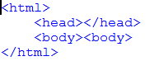
  - 空的html标签
- 没有内容的 HTML 元素被称为空元素。空元素是在开始标签中关闭的。
- <br> 就是没有关闭标签的空元素（<br> 标签定义换行）。
- 在开始标签中添加斜杠，比如 <br/>，是关闭空元素的正确方法，HTML、XHTML 和 XML 都接受这种方式。
- 即使 <br> 在所有浏览器中都是有效的，但使用 <br /> 其实是更长远的保障。
  - Html大小写不敏感
HTML 标签对大小写不敏感：<P> 等同于 <p>。许多网站都使用大写的 HTML 标签。
W3School 使用的是小写标签，因为万维网联盟（W3C）在 HTML 4 中推荐使用小写，而在未来 (X)HTML 版本中强制使用小写

文件标签
- html标签
整个文件都处于<html>标签中.
<HTML>用以声明这是 HTML 文件，让浏览器认出并正确处理此 HTML 文件。
在HTML文件有两部分<head>与<body>
- head标签
<head>用于加载一些重要的资讯
它的内容不会被显示，只有<body>的内容才会被显示
- title标签
<title>只能出现于<head>中。
它代表的是标题
- body标签
<body>中的内容会被显示。
常用属性:
- text:用于设定文字颜色
- background：用于设定背景图片
- bgcolor:用于设定背景色

- 关于html中颜色取值
颜色由红色、绿色、蓝色混合而成
有三种取取值方式:
1.rgb(0,0,0) 值是在0-255之间
2. #000000 #ff0000 #00ff00 #0000ff #ffffff
3.red green blue

排版标签
- 注释
在html中注释是<!--注释 -->
在html中使用注释的目的与java中一样。
- p标签
<p>标签是段落标签，可以将html文档分割为若干段落。浏览器会自动在段落前后添加空格。
<p>标签常用属性
- align:用于设定对齐方式 可选值 left right center 默认值是left.
- br标签
<br>标签是换行标签。
因为浏览器会自动的忽略空白与换行，因此<br>标签成为了我们最常用的标签。

- hr标签
<hr>标签会生成一条水平线。
常用属性:
- align:设置水平线对齐方式 可选值 left right center
- size:设置水平线厚度 以像素为单位。默认为2
- width:设置水平线长度.可以是绝对值或相对值。默认为100%
- color:设置水平线颜色.默认为黑色

- 关于html中数值单位
Html的数值默认单位为像素(px).
在有些位置可以使用百分比来设置。
例如:
<hr size=’3’>这个就代表水平线厚席为3px.
<hr width=’30%’>这个就代表水平线长度为总长度的30%.

块标签
- div标签
用于在文档中设定一个块区域。
常用属性：
align:left center right
- span标签
用于在行内设定一个块区域。

Html中绝大多数元素被定义为块级元素或内联元素。
块级元素在浏览器显示时，通常会以新行来开始。例如 div p等
内联元素在浏览器显示时，通常不会以新行来开始。span

字体标签
- font
<font>标签用于规定文本的字体，大小，颜色。
常用属性:
- face:规定文本的字体
- size:规定文本的大小
- color:规定文本的颜色
- h1-h6
<h1>-<h6>标签用于定义标题.
<h1>最大标题
<h6>最小标题

列表标签
- ul
<ul>标签表示的是一个无序列表。
常用属性:
- type:规定列表的项目符号类型,可取值 disc,square,circle.默认值为disc
- li
<li>标签表示的是一个列表项
常用属性:
- type:这个属性只适用于无序列表，用于设定项目符号，默认值为disc
- value:这个属性只适用于有序列表，用于设定列表的项目数字
- ol
<ol>表示的是一个有序列表。
常用属性:
- type:这个属性规定列表中使用的标记类型。可取值1 A a I i.
- start:这个属性规定列表的起始值

图形标签
- img
<img>是一个图片标签，用于在页面上引入图片.
常用属性：
- src:用于设定要引入的图片的url
- alt:用于设定图像的替代文字
- width:用于设定图片的宽度
- height:用于设定图片的高度
- border：图片边框厚度
- align:用于设定图片的文字的对齐方式

链接标签
- a
<a>标签用于定义超连接，用于从一个页面链接到另一个页面。
常用属性:
- href:用于设定链接指向页面的url.
- name:用于设定锚的名称
- target:用于设定在何处打开链接页面。

表格标签
- table
<table>标签用于定义表格
常用属性:
- align:用于设定表格的对齐方式
- bgcolor:用于设定表格的背景颜色。
- border:用于设定表格边框的宽度
- width:用于规定表格的宽度。
- tr
<tr>标签用于定义表格的行,包含一个或多个th或td元素。
<tr>常用属性:
align:用于设定表格中行的内容对齐方式。
bgcolor:用于设定表格中行的背景颜色。

- td
<td>标签用于定义表格单元
td元素中的文本一般显示为正常字体且左对齐。
<td>常用属性:
- align:用于设定单元格内容的对齐方式。
- bgcolor:用于设定单元格背景颜色。
- height:用于设定单元格的高度。
- width:用于设定单元格的宽度。
- colspan:用于设定列合并
- rowspan:用于设定行合并。

- caption
<caption>用于定义表格标题
<caption>标签必须紧随<table>标签之后，一个表格只能有一个标题。通常这个标题会被居中于表格之上。
- th
<th>标签用于定义表格的表头，<th>内部的文本通常呈现为居中加粗文本。
Html表格中有两种类型的单元格：
表头单元格th:包含表头信息。
标准单元格td:包含数据。
- thead
<thead>标签用于定义表格的页眉
<thead>标签用于组合HTML表格的表头内容。
<thead>元素应该与<tbody>和<tfoot>元素结合起来使用。
注意:<thead>内部必须有<tr>标签。
- tbody
<tbody>标签用于定义表格的主体
<tbody>标签用于组合HTML表格的主体内容。
- tfoot
<tfoot>标签用于定义表格的页脚
<tfoot>标签用于组合HTML表格中的表注内容。

综合案例1-显示商品信息

案例分析与实现
整个页面分成五个部分，这五个部分分别是head,menu,search,content,fott我们使用五个div来控制
- head部分
head部分有两块内容，一个是左边logo,一个是右边的连接，我们可以使用table来描述，使用一个一行两列的table,左边列显示logo,右边处理这些连接。
分析图
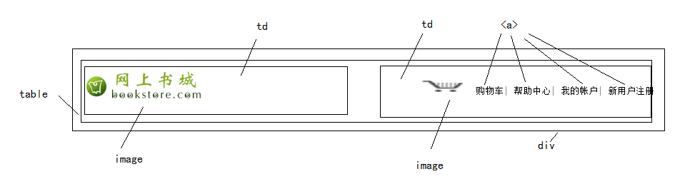

代码如下:
<div id="head">
<table>
<tr>
<td align="left">
<img src="images/logo.gif">
</td>
<td>
&nbsp;&nbsp;&nbsp;&nbsp;&nbsp;&nbsp;&nbsp;&nbsp;
&nbsp;&nbsp;&nbsp;&nbsp;&nbsp;&nbsp;&nbsp;&nbsp;
&nbsp;&nbsp;&nbsp;&nbsp;&nbsp;&nbsp;&nbsp;&nbsp;
&nbsp;&nbsp;&nbsp;&nbsp;&nbsp;&nbsp;&nbsp;&nbsp;
&nbsp;&nbsp;&nbsp;&nbsp;&nbsp;&nbsp;&nbsp;&nbsp;
&nbsp;&nbsp;&nbsp;&nbsp;&nbsp;&nbsp;&nbsp;&nbsp;
&nbsp;&nbsp;&nbsp;&nbsp;&nbsp;&nbsp;&nbsp;&nbsp;
&nbsp;&nbsp;&nbsp;&nbsp;&nbsp;&nbsp;&nbsp;&nbsp;
&nbsp;&nbsp;&nbsp;&nbsp;&nbsp;&nbsp;&nbsp;&nbsp;
&nbsp;&nbsp;&nbsp;&nbsp;&nbsp;&nbsp;&nbsp;&nbsp;
&nbsp;&nbsp;&nbsp;&nbsp;&nbsp;&nbsp;&nbsp;&nbsp;
&nbsp;&nbsp;&nbsp;&nbsp;&nbsp;&nbsp;&nbsp;&nbsp;
<img src="images/cart.gif">
<a>购物车</a>|
<a>帮助中心</a>|
<a>我的帐户</a>|
<a>新用户注册</a>|

</td>
</tr>
</table>
</div>

我们使用了&nbsp;，它代表的是空格，我们使用它来控制列与列之间内容的间隔。后续我们学完css，会有更好的办法来解决间隔问题。
- menu部分
menu部分我们使用一个一行一列的table来控制，在<td>中我们使用<a>标签来描述所有的菜单，并且设置<td>的背景色及居中对齐，对于超连接中的文本我们使用<font>标签来控制文字颜色。
分析图:
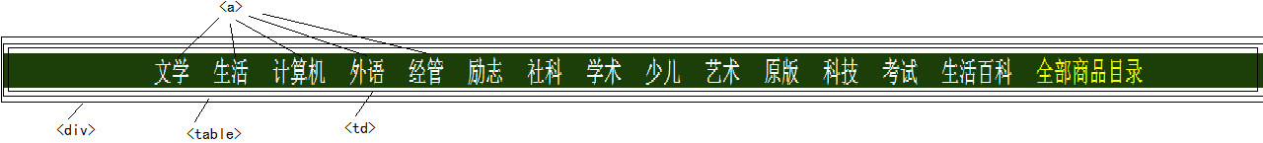
代码如下:
<div id="menu">
<table width="100%">
<tr>
<td align="center" bgcolor="#1c3f09">
<a><font size="4" color="white">文学</font></a>&nbsp;&nbsp; <a><font size="4" color="white">生活</font></a>&nbsp;&nbsp;
<a><font size="4" color="white"计算机</font></a>&nbsp;&nbsp;
<a><font size="4" color="white">外语</font></a>&nbsp;&nbsp;
<a><font size="4" color="white">经管</font></a>&nbsp;&nbsp;
<a><font size="4" color="white">励志</font></a>&nbsp;&nbsp;
<a><font size="4" color="white">社科</font></a>&nbsp;&nbsp;
<a><font size="4" color="white">学术</font></a>&nbsp;&nbsp;
<a><font size="4" color="white">少儿</font></a>&nbsp;&nbsp;
<a><font size="4" color="white">艺术</font></a>&nbsp;&nbsp; <a><font size="4" color="white">原版</font></a>&nbsp;&nbsp;
<a><font size="4" color="white">科技</font></a>&nbsp;&nbsp;
<a><font size="4" color="white">考试</font></a>&nbsp;&nbsp; <a><font size="4" color="white">生活百科 </font></a>&nbsp;&nbsp;
<a><font size="4" color="yellow">全部商品目录</font></a>&nbsp;&nbsp;
</td>
</tr>
</table>
</div>
- search部分
Search我们也使用一个一行一列的<table>来描述，在列中我们使用文本框与按钮来组成搜索界面，并控制<td>中右对齐，后续我们会详细讲解关于文本框与按钮，在这大家看到效果就可以。

分析图:

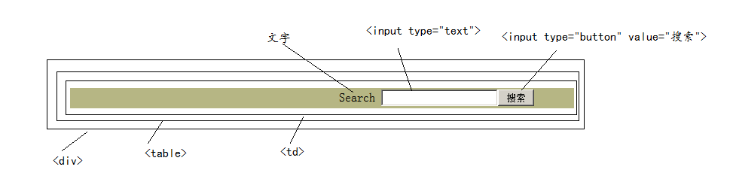
代码如下:
<div id="search">
<table bgcolor="#b6b684" width="100%">
<tr>
<td align="right">
Search
<input type="text"><input type="button" value="搜索">
&nbsp;&nbsp;&nbsp;&nbsp;&nbsp;&nbsp;
</td>
</tr>
</table>
</div>
- content部分
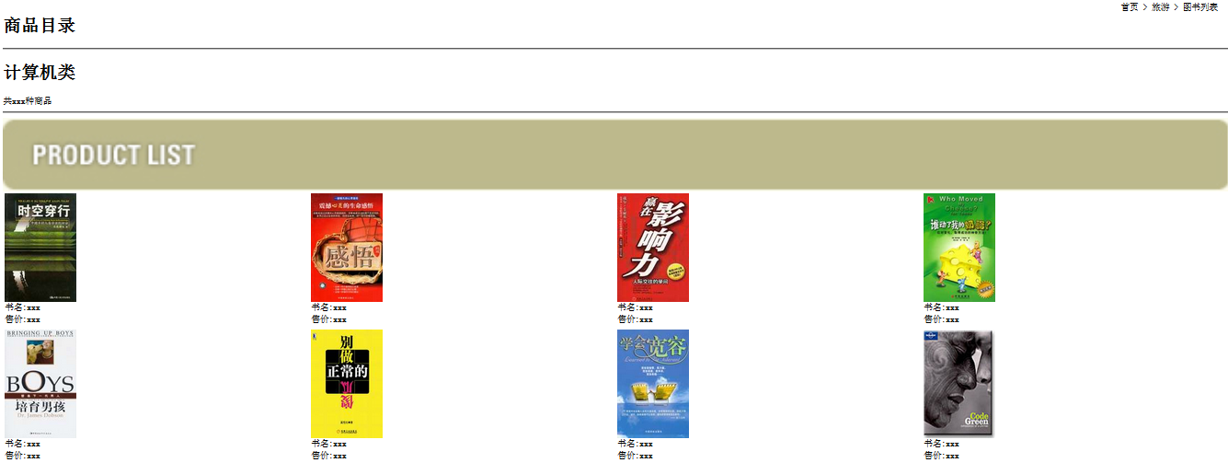
content这部分内容比较复杂,在<div id=”content”>中我们嵌套一个一行一列的<table>，在<td>中我们首先使用<div>来描述了关于首页>旅游>图书列表。
接下来我们嵌套了一个<table>,这个<table>也是一行一列的，在<td>中通过<h1>来描述商品目录，<hr>来分隔信息。
接下来通过<div><img></div>来显示商品列表的图片。
最后我们又嵌套多个<table>来完成图书列表的显示。
在图书列表中，我们使用一个一行四列的<table>来描述一行图书信息的显示，向我们上图中，就会使用两个一行四列的<table>来显示商品信息。

分析图
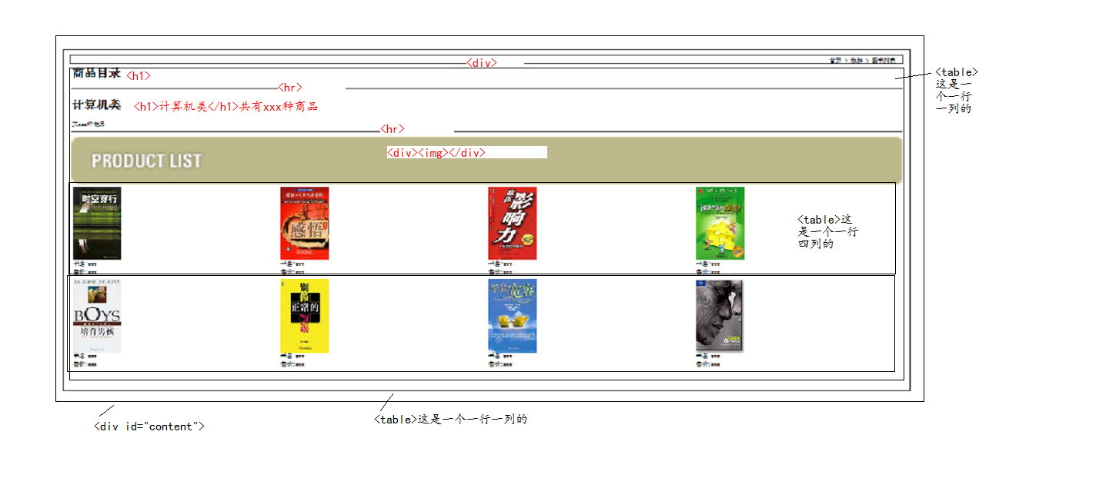
我们在分析一下关于书籍列表的操作
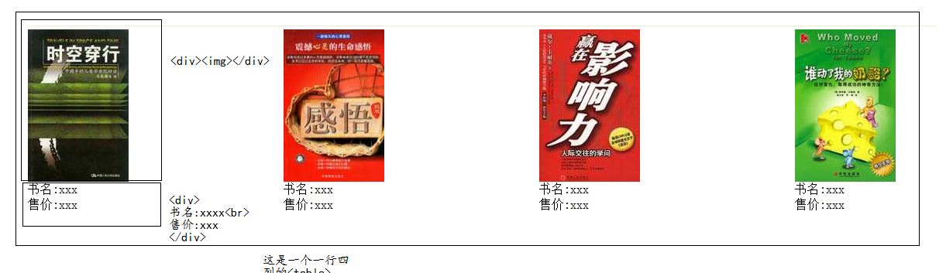
代码如下:
<div id="content">
<table width="100%">
<tr>
<td>
<div align="right">
首页&nbsp;&gt;&nbsp;旅游&nbsp;&gt;&nbsp;图书列表&nbsp;&nbsp;&nbsp;
</div>
<table width="100%" align="center">
<tr>
<td>
<h1>商品目录</h1>
<hr>
<h1>计算机类</h1>共xxx种商品
<hr>
<div>
<img src="images/productlist.gif" width="100%">
<div>
<table width="100%" align="center">
<tr>
<td>
<div><img src="bookcover/101.jpg" width="130" height="197"></div>
<div></div>
</td>
<td>
<div><img src="bookcover/102.jpg" width="130" height="197"></div>
<div></div>
</td>
<td>
<div><img src="bookcover/103.jpg" width="130" height="197"></div>
<div></div>
</td>
<td>
<div><img src="bookcover/104.jpg" width="130" height="197"></div>
<div></div>
</td>
</tr>
</table>

<table width="100%" align="center">
<tr>
<td>
<div><img src="bookcover/105.jpg" width="130" height="197"></div>
<div></div>
</td>
<td>
<div><img src="bookcover/106.jpg" width="130" height="197"></div>
<div></div>
</td>
<td>
<div><img src="bookcover/107.jpg" width="130" height="197"></div>
<div></div>
</td>
<td>
<div><img src="bookcover/code.jpg" width="130" height="197"></div>
<div></div>
</td>
</tr>
</table>
</td>
</tr>
</table>
</td>
</tr>
</table>
</div>
- foot部分
foot中我们使用两行两列的table来描述，但是第一行中第一列跨了两行，我们要使用rowspan=”2”来控制，在第一行第一列中有一张图片，在第第一行第二列中是CONTACT US文本，在第二行中第二列中是其它文字信息。
分析图:
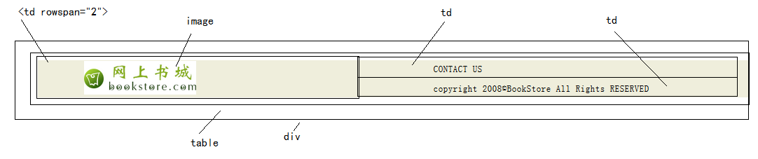
代码如下:
<div id="foot">
<table bgcolor="#efeedc" width="100%" align="center">
<tr>
<td rowspan="2" valign="top"> &nbsp;&nbsp;&nbsp;&nbsp;&nbsp;&nbsp;&nbsp;&nbsp;&nbsp;
<img src="images/bottomlogo.gif">
</td>
<td>
<font>CONTACT US</font>
</td>
</tr>
<tr>
<td align="left">
copyright&nbsp;2008&copy;BookStore All Rights RESERVED
</td>
</tr>
</table>
</div>

【笔试面试题】
div与span的区别

【重点总结】
本阶段的重点
- 超链接
- 表格

【第二阶段】

【学习目标】
关于表单的标签，无论我们使用什么语言来完成web开，必然会用到，所有表单标签我们必须很好的掌握

【内容:HTML表单标签】

form标签
<form>标签代表一个表单，表单用于向服务器传输数据。
<form>标签能够包含<input>，可以是文本字段，复选框，单选框或提交按钮等。还可以包含<textarea> <select>等。
<form>常用属性:
- name:用于定义表单的名称
- action:用于规定提交表单时向何处发送表单数据。
- method:用于规定提交的方式。一般取值 POST或GET
关于POST与GET方式区别:
- get方式只能少量数据,而post可以携带大数据。
- get方式提交时，数据会在地址栏上显示，安全性差。Post方式提交不会在地址栏上显示数据，更加安全。

input种类
<input> 标签用于搜集用户信息。
根据不同的 type 属性值，输入字段拥有很多种形式。输入字段可以是文本字段、复选框、掩码后的文本控件、单选按钮、按钮等等。
关于<input>标签type属性值说明 :

text
<input type=”text”>
定义单行的输入字段，用户可在其中输入文本。默认宽度为 20 个字符。
其它常用属性:
- name:定义标签名称
- value:定义标签值
- size:定义输入字段的长度
- maxlength:定义可输入最大字符个数

password
<input type=”password”>
定义密码字段。该字段中的字符被掩码.
其它常用属性:
- name:定义标签名称
- value:定义标签值
- size:定义输入字段的长度
- maxlength:定义可输入最大字符个数

radio
<input type=”radio”>
定义单选按钮。
其它常用属性:
- name:定义标签名称.注意，对于单选按钮，如果要想做到单一选择，多个radion的name值必一样。
- value:定义标签值
- checked:定义该标签默认被选中。

checkbox
<input type=”checkbox”>
定义复选框。
其它常用属性:
- name:定义标签名称.注意，一组的checkbox它们的name值应该是一样的。
- value:定义标签值
- checked:定义该标签默认被选中。

button
<input type=”button”>
定义可点击按钮（多数情况下，用于通过 JavaScript 启动脚本）
其它常用属性:
- name:定义标签名称
- value:按钮显示名称

hidden
<input type=”hidden”>
定义隐藏的输入字段。
其它常用属性:
- name:定义标签名称
- value:定义标签值

file
<input type=”file”>
定义输入字段和 "浏览"按钮，供文件上传。
其它常用属性:
- name:定义标签名称

submit
<input type=”submit”>
定义提交按钮。提交按钮会把表单数据发送到服务器。
其它常用属性:
- name:定义标签名称
- value:按钮显示名称

reset
<input type=”reset”>
定义重置按钮。重置按钮会清除表单中的所有数据。
其它常用属性:
- name:定义标签名称
- value:按钮显示名称

image
<input type=”image”>
定义图像形式的提交按钮。
这个标签主要是用了替换submit按钮，因为默认产生的提交按钮并不漂亮，这个标签允许你采用指定的图片做为提交按钮。
其它常用属性:
- name:定义标签名称
- src:定义作为提交按钮显示的图像的url
- alt:定义作用图像的替代文本。

select与option标签
1.<select>
用于定义一个下拉列表
常用属性:
      - name:定义下拉列表的名称
      - size:定义下拉列表中可见选项的数目
      - multiple:定义可选择多个选项
2.<option>
用于定义下拉列表中的选项。
<option>需要位于<select>标签内部
常用属性:
      - value:定义送往服务器的选项值
      - selected:定义选项为选中状态。

textarea标签
<textarea>标签用于定义一个多行文本输入控件(多行文本框,文本域)
常用属性:
      - name:定义多行文本框名称
      - cols:定义多行文本框可见宽度
      - rows:定义多行文本框可见行数
      - wrap:规定多行文本框中文字如何换行。

表单案例
案例说明:
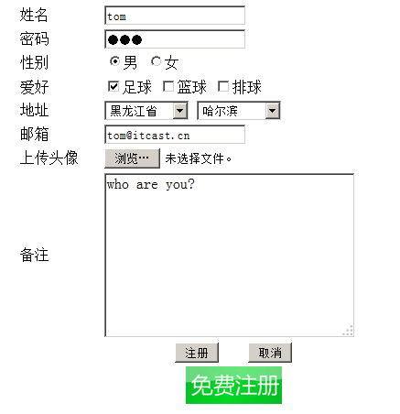
当我们输入信息后，点击注册按钮后，(method=”#” method=get),这时在浏览器地址栏上我们可以看到/demo11.html?id=001&username=tom&password=123&sex=%C4%D0&hobby=%D7%E3%C7%F2&province=%BA%DA%C1%FA%BD%AD%CA%A1&city=%B9%FE%B6%FB%B1%F5&email=tom%40itcast.cn&f=&remark=who+are+you%3F#
这段信息，是我们向action属性指向的页面提交的信息。仔细观察就会发现红色标出来的，就是我们表单项的名称，而它们是以name=value的方式出现，也就是说，我们向action指定的url提交数据时，如果想要将数据携带，必须给表单项添加name属性。

综合案例2-注册窗口
案例分析与实现:
对于注册页面，与我们之前做的显示商品信息布局差不多，也分成五部分，head menu search content foot,只是我们现在的content它主要是用于设计注册页面，其它的部分我们不需要改变，直接可以使用显示商品信息页面中的就可以。
下面我们分析一下，关于content中内容怎样实现：
对于content我们使用一个一行一列的<table>布局，而在<td>中首先使用<h1>来显示新会员注册，接下来嵌套一个<table>来展示会员邮箱，会员名，密码，重复密码，性别，联系电话，个人介绍信息。接下来在使用<h1>来展示注册校验，下面在嵌套一个<table>来展示输入校验码与校验码图片，最后使用一个<table>来完成同意并提交图片的展示 。
分析图:
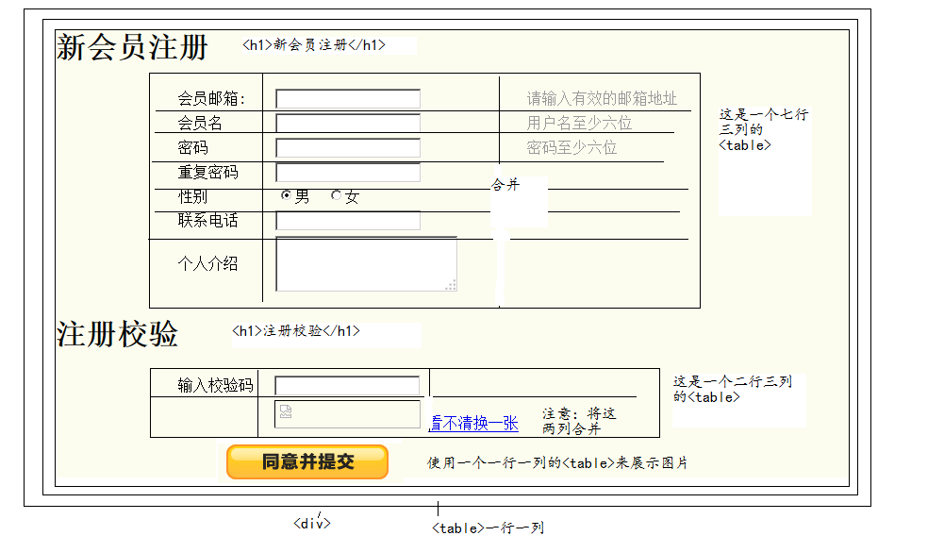
代码如下:
<div id="content">
<form action="#" method="post">
<table width="850px" border="0" cellspacing="0" bgcolor="#fcfdef" align="center">
<tr>
<td>
<h1>新会员注册</h1>
<table width="70%" border="0" cellspacing="2" align="center">
<tr>
<td >会员邮箱:</td> <td ><input type="text" name="email" ></td> <td >
<font color="#999999">请输入有效的邮箱地址</font>
</td>
</tr>
<tr>
<td>会员名</td> <td><input type="text" name="username" ></td> <td>
<font color="#999999">用户名至少六位</font>
</td>
</tr>
<tr>
<td>密码</td> <td><input type="password" name="password"></td> <td><font color="#999999">密码至少六位</font></td>
</tr>
<tr>
<td>重复密码</td> <td><input type="password" name="repassword"></td> <td>&nbsp;</td>
</tr>
<tr>
<td>性别</td> <td>
<input type="radio" name="sex" value="男" checked>男
&nbsp;&nbsp;
<input type="radio" name="sex" value="女">女
</td>
<td>&nbsp;</td>
</tr>
<tr>
<td>联系电话</td> <td><input type="text" name="telephone"></td> <td>&nbsp;</td>
</tr>
<tr>
<td>个人介绍</td> <td><textarea name="introduce"></textarea></td> <td>&nbsp;</td>
</tr>
</table>
<h1>注册校验</h1>
<table width="70%" border="0" cellspacing="2" align="center">
<tr>
<td width="98">输入校验码</td>
<td><input type="text" name="checkcode"></td>
<td>&nbsp;</td>
</tr>
<tr>
<td></td>
<td colspan="2">
<img src="" width="155" height="30">
<a href="#">看不清换一张</a>
</td>
</tr>
</table>
<table width="70%" border="0" cellspacing="2">
<tr>
<td align="center">
<input type="image" src="images/signup.gif">
</td>
</tr>
</table>
</td>
</tr>
</table>
</form>
</div>

【笔试面试题】
- post与get的区别

【重点总结】
对于表单标签要求大家都需要掌握

【第三阶段】

【学习目标】
了解框架及html中的特殊字符

【内容:HTML框架及特殊字符】

其它标签与特殊字符
- 其它标签
- meta标签
<meta> 元素可提供有关页面的元信息（meta-information），比如针对搜索引擎和更新频度的描述和关键词。<meta> 标签位于文档的头部，不包含任何内容。<meta> 标签的属性定义了与文档相关联的名称/值对。
常用属性：
- content:定义与http-equiv或name属性相关的元信息
- http-equiv:把content属性关联到HTTP头部
- name:把content属性关联到一个名称。

- link标签
<link> 标签定义文档与外部资源的关系。
<link> 标签最常见的用途是链接样式表。
<link>只能存在于 head 部分，不过它可出现任何次数。
常用属性:
- type:定义被链接的文档的MIME类型
- href:定义被链接的文档的URL
- rel:定义当前文档与被链接文档之间的关系。
关于<link>标签详细用法，我们会在css中介绍

- 特殊字符
Html原始码 | 显示结果 | 描述
&nbsp; |  | 不断行的空白符
&lt; | < | 小于号
&gt; | > | 大于号
&reg; | ® | 已注册
&copy; | © | 版权

以上只是做一个简单了解，更详细信息，请查询html帮助文档。

框架标签
所谓框架就是将页面划分成几个窗框，就可以让我们在同一个浏览器中显示不止一个页面。
- <frameset>
<frameset>是框架结构标签，它定义如果将窗口分割为框架.
注意:不能与 <frameset></frameset> 标签一起使用 <body></body> 标签。
常用属性:
- cols:垂直切割
- rows:横向切割
- frameborder:定义框架的边框，其值可以有0和 1，0表示不要边框，1表示要显示边框。
- border:定义框架的边框厚度
- bordercolor:定义框架的边框颜色
- framespacing:定义框架与框架之间的距离。
- <frame>
<frame>是框架标签，它定义放置在每个框架中的页面。
常用属性:
- src:定义此框架要显示的页面url
- name:定义此框架的名称
- frameborder:定义框架的边框，其值可以有0和 1，0表示不要边框，1表示要显示边框。
- framespacing:定义框架与框架之间的距离
- bordercolor:定义框架的边框颜色
- scrolling:定义是否显示卷轴，YES表示要显示，NO表示不显示，AUTO视情况而定。
- noresize:定义框架大小不可以改变。
- marginhight:定义框架高度部分边缘所保留的空间。
- marginwidth:定义框架宽度部分边缘所保留的空间。
- <iframe>
iframe 元素会创建包含另外一个文档的内联框架（即行内框架）
常用属性:
- src:定义些框架要显示的页面url
- name:定义些框架的名称
- width:定义些框架的宽度
- height:定义些框架的高度
- marginwidth:定义插入的页面与框边所保留的宽度
- marginheight: 定义插入的页面与框边所保留的高度
- frameborder:定义框架的边框，1表示显示边框 ，0表示不显示
- scrolling:定义是否允许卷动，YES允许，NO不允许。

案例说明:
如果浏览器不支持框架，我们可以使用<noframes>
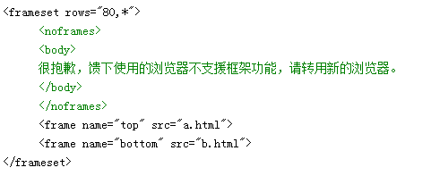

【笔试面试题】
无

【重点总结】
无

【总结】
对于html我们重点要掌握的:
- <div>与<sap>及区别
- 超连接<a>
- 表格<table> <tr> <td>
- 表单中的所有标签
- 其它内容，做为了解，只要可以看懂就可以。
对于我们今天讲的两个案例，希望大空可以掌握。后面我们还会使用。

【课后作业】

问答题:
什么是html，作用是什么？
Html的主要组在部分，其每部分作用？
Html中的<a>标签是什么，并说明其相关属性作用？
Html中怎样显示一个表格，并说明其相关属性作用？
Html中<form>代表什么，其常用属性有哪些，都有什么作用?
get与post请求方式有什么区别？
例举出五种常用表单的标签
怎样可以将radio的内容设置为一组？

操作题
完成案例1-显示商品信息
完成案例2-注册窗口

